Direction Er-Rachidia  Lycée collégiale Zaouiya | Science de la vie et de la terre  Semestre 2 - Contrôle N° 1 | Année scolaire : 2018/2019  2 AS – section internationale
Nom et prénom : ………………………………………………………………………………….……………………….. |  | classe : 2^{ième}/…………. | N°………
Restitution des connaissances. (8 points)
- Répondre par « Vrais » ou « Faux » aux expressions suivantes : (3 pts)
- Les ovipares sont des animaux dont les femelles pondent des œufs…………………………
- La formation des chaînes Andes s’accompagne d’une activité sismique et volcanique …………..
- La fécondation est toujours externe chez les ovipares……………………….…..
- Le lieu de production des gamètes femelles (ovules) est l’ovaire ………
- Au moment de l’accouplement le mâle transmet à la femelle des ovules ………....
- Un pli est le résultat des contraintes de compression ……………...…..
- Compléter le texte ci-dessous en utilisant les mots suivants : (3 pts)
(Ovules – têtards – fécondation - grenouille femelles - cellules œufs - spermatozoïdes).

Au printemps les grenouilles mâle attirent les......................................................................................, lors de l’accouplement le mâle appuie sur le ventre des femelles pour faire sortir les gamètes femelle appelé ............................................ ; au même temps le mâle libère un liquide contenant des gamètes mâle appelé les……………….............................................................................. La..................................................... a lieu à l’extérieur de l’appareille génitale de la femelle. les......................................................................... formées s'accrochent à des algues. Les œufs donneront des petites............................................. qui se métamorphosent en grenouilles.
- Relier les éléments du groupe A par ceux du groupe B. (2 pts).
Groupe A |  | Groupe B
Faille inverse |  | - Caractérise les zones de subduction et de collision
 |  | - Caractérise les zones de divergence (dorsale)
Faille normale |  | - Est due aux contraintes compressives
 |  | - Est due aux contraintes distensives

Raisonnement scientifique et communication graphique et écrite. (12 points)
Exercice 1 (2.5 pts).
Pendant l’accouplement ; le mâle libère ces gamète à l’intérieur des voies génitales de la femelle. Après la rencontre des gamètes et la fusion des deux noyaux une membrane se forme appelé membrane de fécondation.(voir schéma ci-dessous)
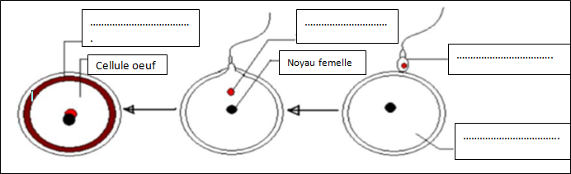

- Légender le schéma ci – dessus (1 pts).
D’après votre connaissance et le texte ci-dessus :
- Définissez la fécondation (1 pts).
………………………………………………………………………………………………………………………………………………………………………………..……………
………………………………………………………………………………………………………………………………………………………………………………………….…
- Quelle est ce type de fécondation (0.5 pts) .………………………………………………………………………………………………………………………

Exercice 2 (4.5 pts).
Le document ci-dessous représente les étapes de formation des chaines de l’Himalaya.
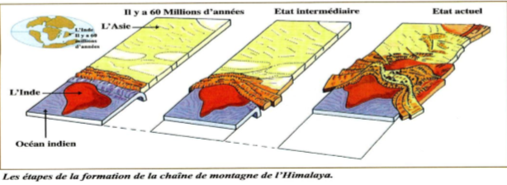

- Ou se situe la chaîne de l’Himalaya.et comment s’appelle-t-on ce type de chaîne. (1.5 pts)
………………………………………………………………………………………………………………………………………………….
- Donner le type de mouvement qui a donné la chaîne Himalaya? (1 pts)
………………………………………………………………………………………………………..…………………………………………………

- Décrire les étapes de formation de cette chaîne de montagne ? (2 pts)
………………………………………………………………………………………………………………………………………………………………………………………………………………………………………………………………………………………………………...........................
Exercice 3 (5 points):

Le document ci- dessous représente le cycle de développement chez l’oursin.
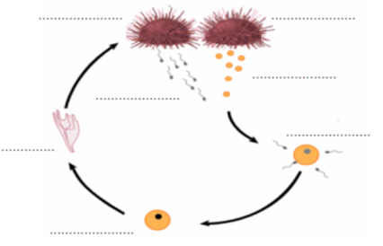

A

Titre :……………………………………………………………………………………………………………………………………………..
- Compléter le document. (2pts)
- Quel est le type de fécondation chez cet animal? (1 pts)
……………………………………………………………………………………………………………………………………………………………………………………………………………………………………………..
- Comparer le jeune animal A avec l’oursin adulte que déduisez-vous ? (2 pts)
………………………………………………………………………………………………………………………………………………………………….
…………………………………………………………………………………………………………………………………………………………………
……………………………………………………………………………………………………………………………………………………………………

